Администрация городского округа
муниципального образования
«город Саянск»

ПОСТАНОВЛЕНИЕ

От | 03.10.2024 | № | 110-37-1155-24
г.Саянск

Об орденском знаке
«За заслуги перед городом Саянском»

В рамках празднования в 2025 году 55 -летнего юбилея города Саянска, в целях общественного поощрения граждан, внесших значительный вклад в социально-экономическое и культурное развитие муниципального образования «город Саянск», руководствуясь Федеральным законом от 06.10.2003 №131-ФЗ «Об общих принципах организации местного самоуправления в Российской Федерации», ст. 38 Устава муниципального образования «город Саянск», администрация городского округа муниципального образования «город Саянск»
ПОСТАНОВЛЯЕТ:

1. Учредить орденский знак «За заслуги перед городом Саянском».
2. Утвердить:
2.1. Положение об орденском знаке «За заслуги перед городом Саянском» (Приложение № 1).
2.2. Описание орденского знака «За заслуги перед городом Саянском» (Приложение № 2).
3. Опубликовать настоящее постановление на «Официальном интернет-портале правовой информации городского округа муниципального образования «город Саянск» (http://sayansk-pravo.ru), в газете «Саянские зори» и разместить на официальном сайте администрации городского округа муниципального образования «город Саянск» в информационно-телекоммуникационной сети «Интернет».
4. Постановление вступает в силу со дня его подписания.
5. Контроль исполнения постановления оставляю за собой.

Мэр городского округа
муниципального образования «город Саянск» А.В. Ермаков

Исп. Петрова О.Я.

Приложение № 1
к постановлению администрации городского округа муниципального
образования «город Саянск»
от 03.10.2024 № 110-37-1155-24

ПОЛОЖЕНИЕ
об орденском знаке «За заслуги перед городом Саянском»
(далее – Положение)

1. Орденский знак «За заслуги перед городом Саянском» (далее – Знак) является мерой общественного поощрения в рамках празднования в 2025 году 55- летнего юбилея города Саянска.
2. Знаком поощряются граждане Российской Федерации за заслуги перед муниципальным образованием «город Саянск» (далее – город Саянск), за значительные достижения и вклад в развитие города Саянска, отдельных направлений и сфер деятельности, за значительные заслуги в социально-экономическом развитии города Саянска, высокие достижения в сфере развития экономики, производства, науки, техники, культуры, образования, здравоохранения, охраны окружающей среды, законности, правопорядка и общественной безопасности, за активное участие в предотвращении и ликвидации чрезвычайных ситуаций, благотворительной и иной деятельности во благо города Саянска и его населения.
3. Поощрение Знаком не зависит от места рождения или проживания лица, представляемого к поощрению на территории города Саянска.
4. Организацию работы по поощрению Знаком обеспечивает отдел организационной работы и материально-технического обеспечения Управления делами администрации городского округа муниципального образования «город Саянск» (далее – отдел организационной работы).
5. Ходатайства о поощрении граждан Знаком вносят трудовые коллективы организаций, предприятий, учреждений, общественные организации, органы местного самоуправления, мэр городского округа муниципального образования «город Саянск» (далее - мэр городского округа).
Ходатайство о поощрение Знаком направляется в администрацию городского округа муниципального образования «город Саянск».
6.Ходатайство о поощрении граждан Знаком должно содержать:
- фамилию, имя, отчество, биографические данные лица, представленного к поощрению;
- место работы и должность лица (или род деятельности), представленного к поощрению;
- указание на его личный вклад и конкретные заслуги в соответствующей сфере;
- дату и подпись руководителя организации, выдвигающей кандидатуру к награждению;
- подпись председателя собрания (совета) коллектива, профсоюзной организации (при ее наличии).
7. Решение о поощрении Знаком принимает мэр городского округа. Данное решение оформляется постановлением администрации городского округа муниципального образования «город Саянск».
8. Знак вручается мэром городского округа, либо по его поручению заместителем мэра городского округа в торжественной обстановке.
9. Знак вручается пожизненно, а в случае смерти поощряемого до вручения Знак передается родным (близким) покойного в официальной обстановке.
10. Вместе со Знаком гражданину вручается удостоверение к нему по форме согласно приложению к настоящему Положению.
11. Учет и регистрация врученных Знаков и удостоверений к ним осуществляется отделом организационной работы.
12. При утрате Знака дубликат не выдается. В случае утери удостоверения к Знаку по заявлению гражданина, удостоенного этого Знака, выдается дубликат удостоверения.

Мэр городского округа
муниципального образования «город Саянск» А.В. Ермаков

Приложение №2
к постановлению администрации городского округа
муниципального образования «город Саянск»
от 03.10.2024 № 110-37-1155-24

ОПИСАНИЕ
орденского знака «За заслуги перед городом Саянском».
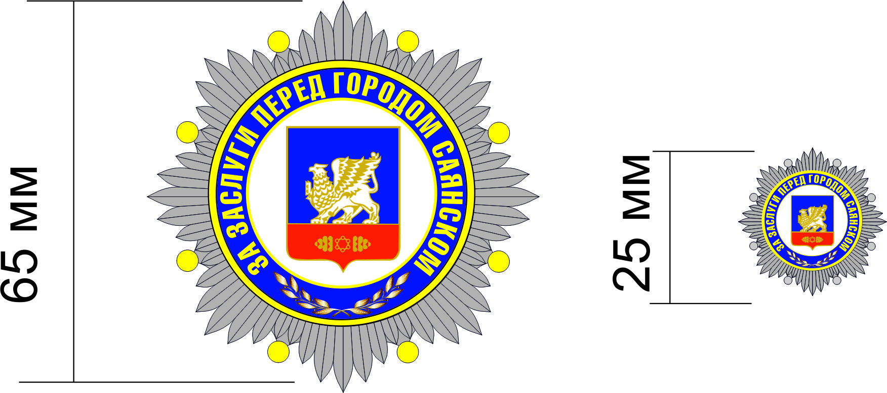
1. Орденский знак «За заслуги перед городом Саянском» представляет собой восьмиконечную серебристую звезду с восьмью шариками золотого цвета размером 65 мм. В центральной части расположен медальон золотого цвета размером 45 мм. В центральной части медальона на белом фоне находится герб города Саянска. По краю медальона расположена лента синего цвета, на которой золотыми буквами надпись «За заслуги перед городом Саянском». В нижней части медальона на синем фоне находятся две скрещенные лавровые ветви.
На оборотной стороне имеется крепление в виде английской булавки.
Орденский знак «За заслуги пред городом Саянском» двухсоставной, 1 уровень - гальваника - никель+позолота, 2 уровень - холодные эмали с гальваникой позолота, крепление знака.
2. Орденский знак комплектуется фрачным значком такого же рисунка размером 25 мм. Фрачный значок имеет крепление в виде цангового зажима, двойная гальваника, холодные эмали, крепление- 1 цанга.
3. Орденский комплект упакован во флокированный футляр синего цвета с прозрачной крышкой и углублениями (ложементом) для знака и удостоверения.

Мэр городского округа
муниципального образования «город Саянск» А.В. Ермаков

Приложение
к Положению об орденском знаке
«За заслуги перед городом Саянском»

ФОРМА УДОСТОВЕРЕНИЯ К ОРДЕНСКОМУ ЗНАКУ
«ЗА ЗАСЛУГИ ПЕРЕД ГОРОДОМ САЯНСКОМ»

Удостоверение
к орденскому знаку
«За заслуги перед городом Саянском»

Изображение орденского знака  «За заслуги перед городом Саянском»  (лицевая сторона орденского знака на колодке) | Удостоверение  Поощрен(а)  Орденским знаком «За заслуги перед городом Саянском»  МП_________________ (__________)

